Команда____________________ Станция № 8

«Ребусы».

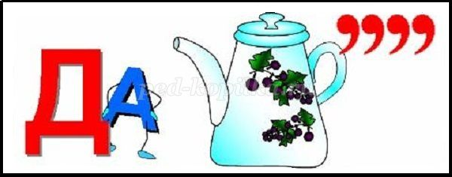

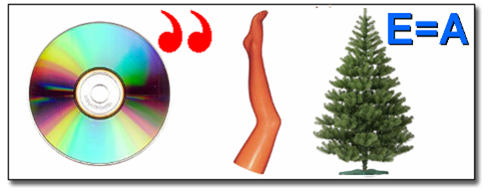ОТВЕТ____________________________

ОТВЕТ____________________________

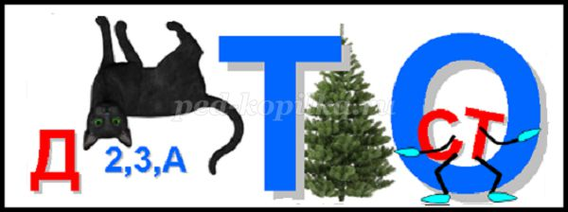

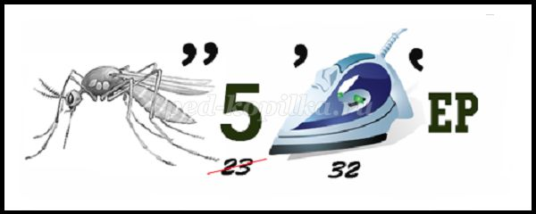ОТВЕТ____________________________

ОТВЕТ____________________________



ОТВЕТ____________________________

ЖЮРИ

Станция № 8 «Ребусы».



ОТВЕТ ***ЗАДАЧА***

ОТВЕТ ***ДИАГОНАЛЬ***



ОТВЕТ ***ДОКАЗАТЕЛЬСТВО***

 ***,*** ОТВЕТ  ***КОМПЬЮТЕР***

ОТВЕТ  ***УРАВНЕНИЕ .***